ACTIVIDAD

1. Realiza un esquema conceptual de tema

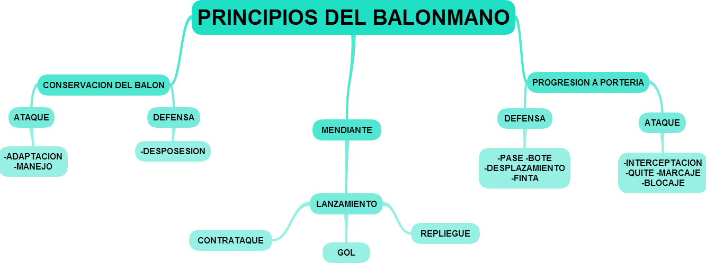R/

1. En la siguiente tabla complétela

|  |  |
| --- | --- |
| REGLAS | FALTAS |
| Pasos | Sanción o Falta |
| Dobles o doble dribling. | Amonestación |
| Área | Exclusión |

1. Escribe porque lo sancionan CON:
2. tarjeta amarilla

R/ Tarjeta amarilla: puedes tener una amarilla en

todo el partido, la próxima sanción que tenga el

jugador será una de 2 minutos. El equipo puede

tener un total de 3 amarillas en total, cuando

este cupo se excede, las sanciones serán todas

de 2 minutos.

1. tarjeta roja

R/ Tarjeta roja: Ya sea por acumulación de dos

minutos o directa el jugador no podrá volver a

jugar ese partido.

1. Escribe las faltas de los atacantes y defensas

R/

Faltas del atacante

• Pasos o camina: Al excederse de la cantidad

permitida (3 pasos)

• Dobles: Cuando un jugador pica el balón, para, y

vuelve a picar otra vez o pica la pelota con ambas

manos al mismo tiempo.

• Falta en ataque: Esta falta ocurre cuando un

atacante choca contra un defensor quieto. Para que

ocurra el defensor no debe ir a tomar al defensor

sino que debe esperar el contacto del atacante hacia

él.

• Pisa línea: Si un jugador pisa la línea del área rival es

falta. El tiro libre lo saca el portero pisando la línea

del área.

Faltas de la defensa

Las faltas en handball no están mal vistas, sino que son

parte del juego, la defensa debe evitar que el ataque

logre tener un lanzamiento fácil mediante las faltas. Hay

algunas faltas permitidas y faltas que merecen una

sanción.

• Estar dentro del área: Si un jugador defiende

dentro de su área es penal.

• Toma defensiva de frente: Esta es la defensa

permitida, el atacante frente al defensor y este

lo agarra con las manos en el pecho o una en el

brazo y otra en el cuerpo del jugador.

• Empujón de frente: Si un defensor empuja de

frente a un rival es una falta con sanción. Debe

ser una toma con control. El árbitro puede

sancionar esta acción con unos 2 minutos.

• Empujar de atrás o en el aire: Esto no está

permitido, si un defensor empuja a un atacante

estando en el aire o de espaldas es penalti y el

árbitro puede echarlo del partido.

1. Realiza sopa de letras

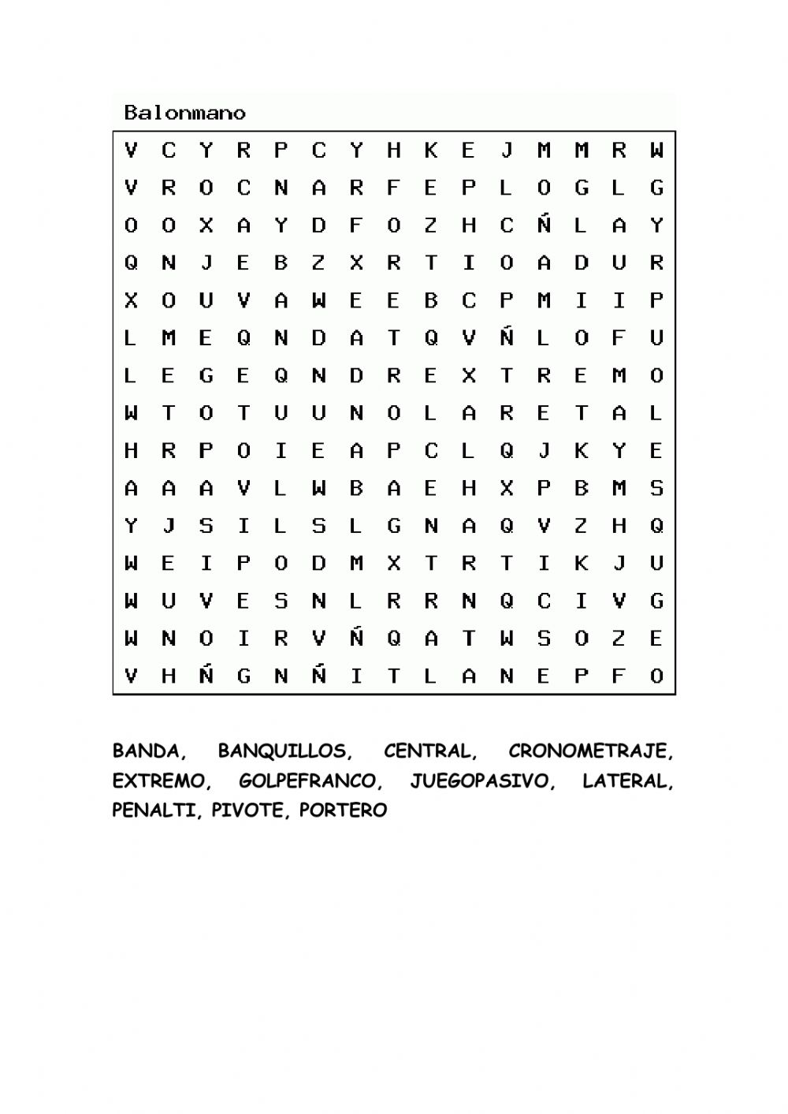R/

EVALUACION

Va a reflexionar respecto a cómo se sintió y qué

tanto aprendió en el desarrollo de esta guía

didáctica:

¿Qué aprendió?

SOBRE LAS FLTAS Y REGLAS DEL BALON MANO.

¿Qué le gustó?

APRENDER MAS COSAS.

¿Qué se le dificulto?

NADA EN ESPECIAL.